1-)

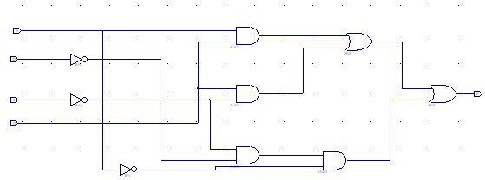

* İşlev görmeyen kablo şekilde gösterilmiştir.

cd
ab 00 01 11 10
00
1 | 1 | 0 | 0
0 | 1 | 0 | 0
0 | 1 | 1 | 0
0 | 1 | 1 | 0

01

11

10

F’=a’c+bd’+ad’

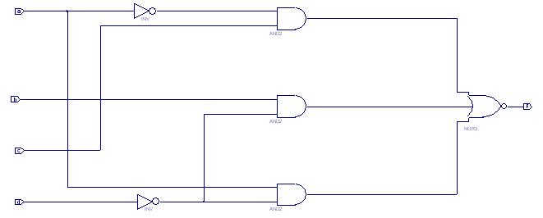

* Devremizin sadeleştirilmiş hali

2-)

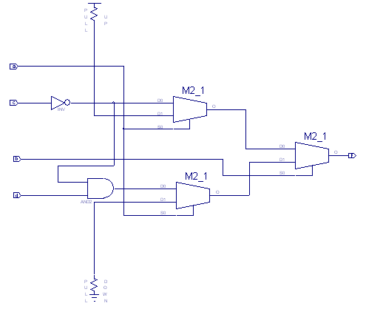

F=a’b’c’d’+a’b’c’d+a’b c’d+a b’c’d’+a b’c’d+a b’c d’+a b’c d

3-)

Eğer ab ve cd iki bitlik sayılarımız birbirine eşitse devremiz 1 sinyalini;değilse 0 sinyalini üretmektedir.Sayılarımız 00 ve 00 olduğunda m3=1 sinyalimiz; 01 ve 01 olduğunda m2=1 sinyalimiz;10 ve 10 olduğunda m1=1 sinyalimiz; 11 ve 11 olduğunda ise m0=1 sinyalimiz F sinyali olarak çıkmaktadır.

F=a’b’c’d’+a’b c’d+a b’c d’+a b c d

